# МИНИСТЕРСТВО НАУКИ И ВЫСШЕГО ОБРАЗОВАНИЯ РОССИЙСКОЙ ФЕДЕРАЦИИ ФЕДЕРАЛЬНОЕ ГОСУДАРСТВЕННОЕ АВТОНОМНОЕ

**ОБРАЗОВАТЕЛЬНОЕ УЧРЕЖДЕНИЕ ВЫСШЕГО ОБРАЗОВАНИЯ**

# «СЕВЕРО-КАВКАЗСКИЙ ФЕДЕРАЛЬНЫЙ УНИВЕРСИТЕТ» ИНСТИТУТ ЦИФРОВОГО РАЗВИТИЯ

**Отчет по лабораторной работе № 9**

**«Взаимодействие с базами данных SQLite3»**

**по дисциплине «Основы программной инженерии»**

Выполнила:

Первых Дарья Александровна,

2 курс, группа ПИЖ-б-о-20-1,

Проверил:

Доцент кафедры инфокоммуникаций, Воронкин Р.А.

Ставрополь, 2022 г.

ВЫПОЛНЕНИЕ

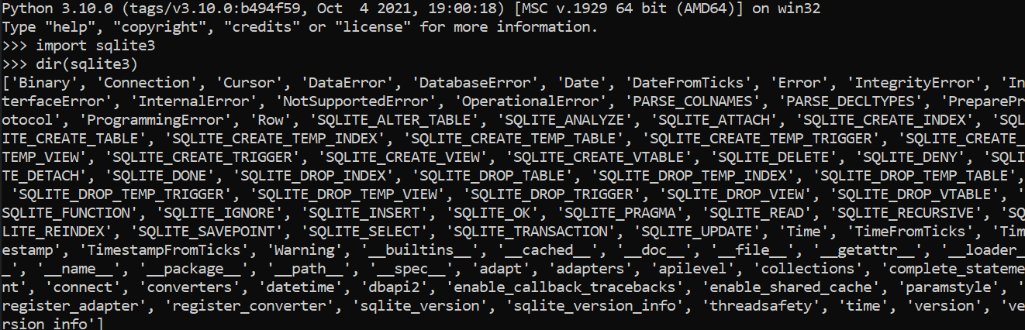

Рисунок 1 – Пример вывода классов

Рисунок 2 – Пример вызова функции connect()

Рисунок 3 – Пример вызова функции connect()

Рисунок 4 – Пример использования курсора

Рисунок 5 – Пример создания базы данных

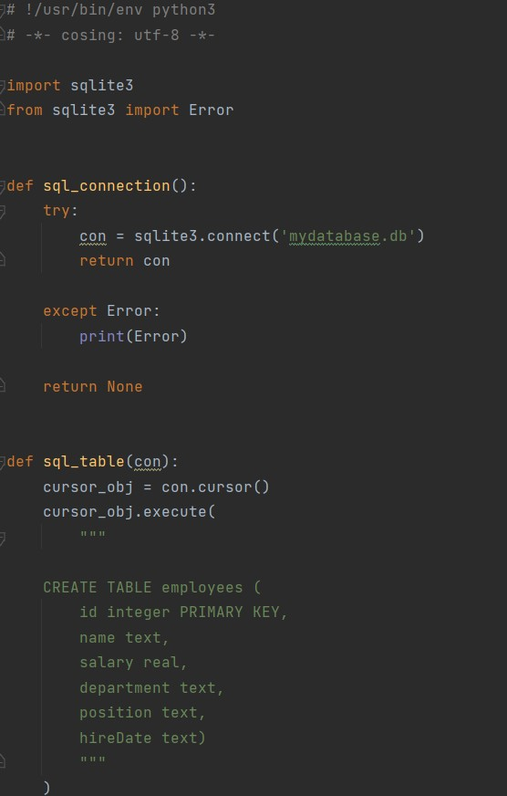

Рисунок 6 – Пример создания таблиц

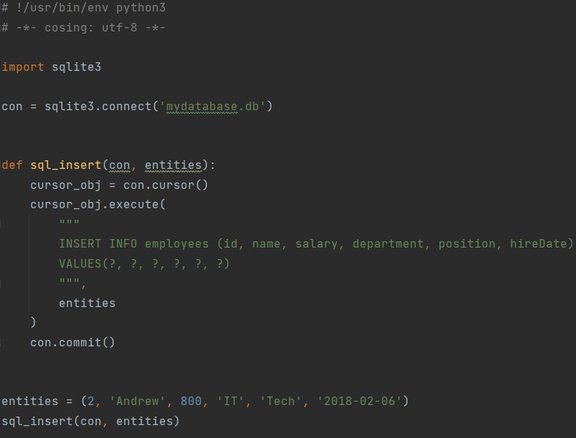

Рисунок 7 – Пример вставки данных в таблицу

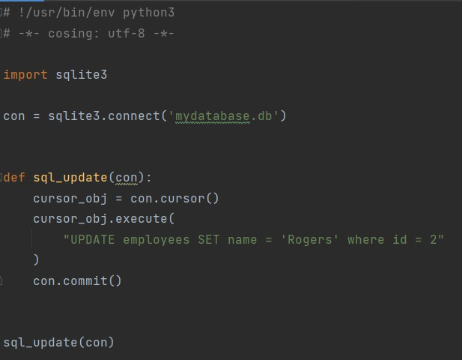

Рисунок 8 – Пример обновления данных в таблицах

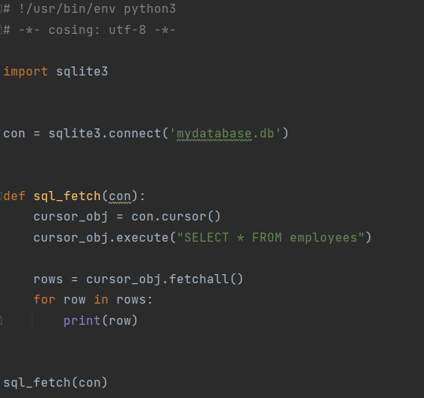

Рисунок 9 – Пример выборки данных из таблицы

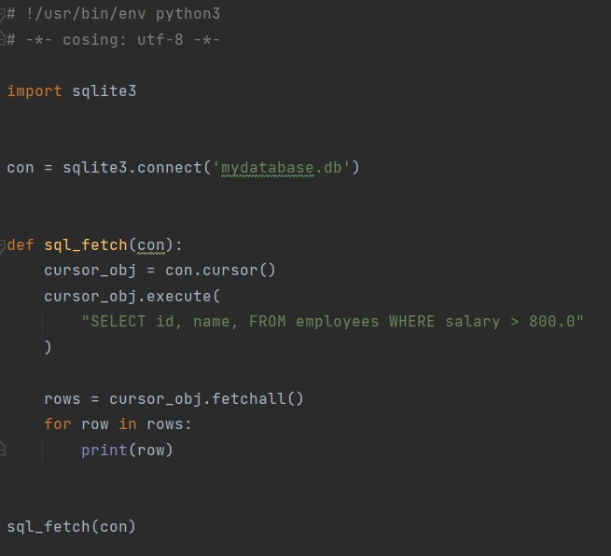

Рисунок 10 – Пример получения списка таблиц

Рисунок 11 – Пример проверки существования таблицы

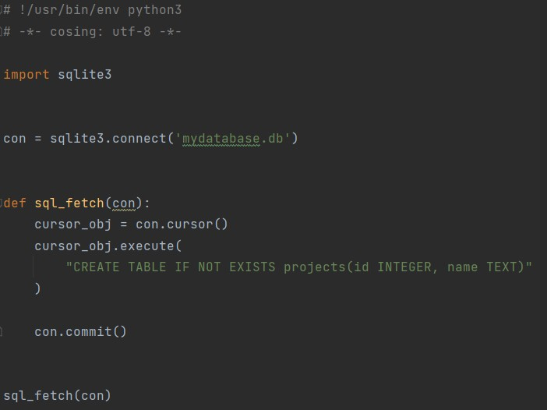

Рисунок 12 – Пример проверки существования таблицы

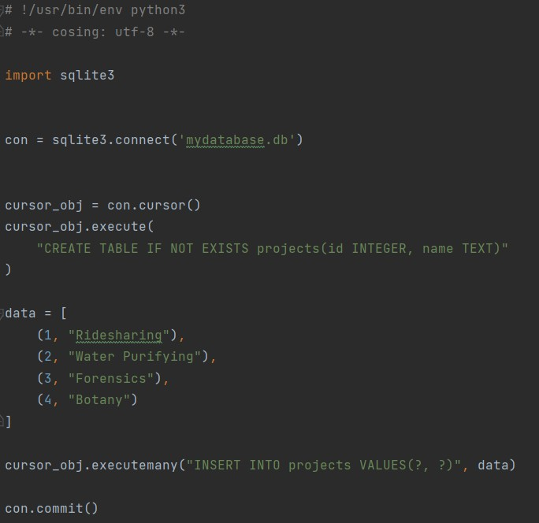

Рисунок 13 – Пример массовой вставки

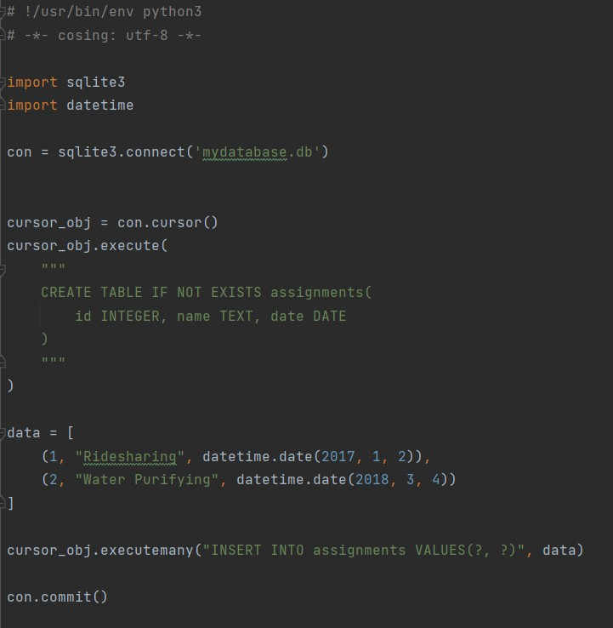

Рисунок 14 – Пример использования datetime

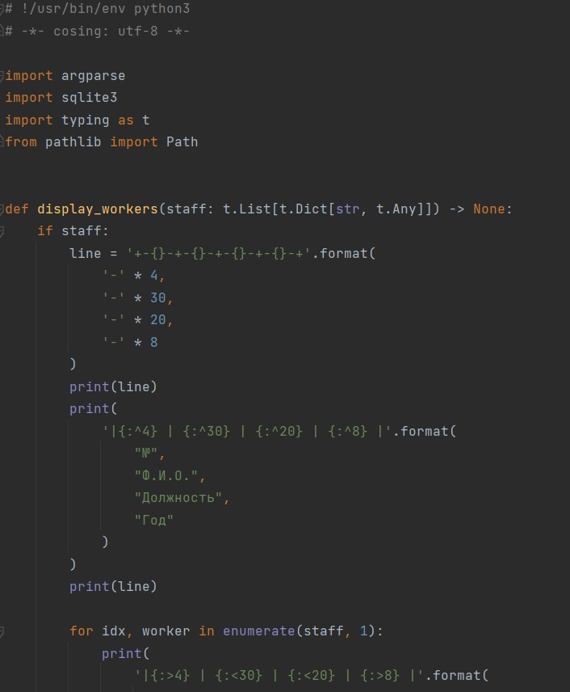

Рисунок 15 – Пример





Рисунок 16 – Пример решения индивидуального задания

# Каково назначение модуля sqlite3?

Непосредственно модуль sqlite3 – это API к СУБД SQLite. Своего рода адаптер, который переводит команды, написанные на Питоне, в команды, которые понимает SQLite. Как и наоборот, доставляет ответы от SQLite в python-программу.

# Как выполняется соединение с базой данных SQLite3? Что такое курсор базы данных?

Чтобы использовать SQLite3 в Python, прежде всего, вам нужно будет импортировать модуль sqlite3 , а затем создать объект соединения, который соединит нас с базой данных и позволит нам выполнять операторы SQL. Объект соединения создается с помощью функции connect().

Курсор SQLite3 – это метод объекта соединения. Для выполнения инструкций SQLite3 сначала устанавливается соединение, а затем создается объект курсора с использованием объекта соединения следующим образом:

# Как подключиться к базе данных SQLite3, находящейся в оперативной памяти компьютера?

При создании соединения с SQLite3 автоматически создается файл базы данных, если он еще не существует. Этот файл базы данных создается на диске, мы также можем создать базу данных в оперативной памяти с помощью функции

:memory: with the connect. Такая база данных называется базой данных в памяти.

# Как корректно завершить работу с базой данных SQLite3?

После этого вне зависимости от того возникло или нет исключение по работе с базой данных, выполняются операторы блока finally, в котором соединение закрывается. Закрытие соединения необязательно, но это хорошая практика программирования, поэтому вы освобождаете память от любых неиспользуемых ресурсов.

# Как осуществляется вставка данных в таблицу базы данных SQLite3?

Чтобы вставить данные в таблицу, используется оператор INSERT INTO.

# Как осуществляется обновление данных таблицы базы данных SQLite3?

Чтобы обновить данные в таблице, просто создайте соединение, затем создайте объект курсора с помощью соединения и, наконец, используйте оператор UPDATE в методе execute ().

# Как осуществляется выборка данных из базы данных SQLite3?

Оператор SELECT используется для выбора данных из определенной таблицы.

# Каково назначение метода rowcount?

SQLite3 rowcount используется для возврата количества строк, которые были затронуты или выбраны последним выполненным SQL-запросом.

# Как получить список всех таблиц базы данных SQLite3?

Чтобы перечислить все таблицы в базе данных SQLite3, вы должны запросить данные из таблицы sqlite_master, а затем использовать fetchall() для получения результатов из инструкции SELECT.

# Как выполнить проверку существования таблицы как при ее добавлении, так и при её удалении?

Чтобы проверить, не существует ли таблица уже, мы используем IF NOT EXISTS с оператором CREATE TABLE.

# Как выполнить массовую вставку данных в базу данных SQLite3?

Метод executemany можно использовать для вставки нескольких строк одновременно.

# Как осуществляется работа с датой и временем при работе с базами данных SQLite3

В базе данных Python SQLite3 мы можем легко хранить дату или время, импортируя модуль datetime.